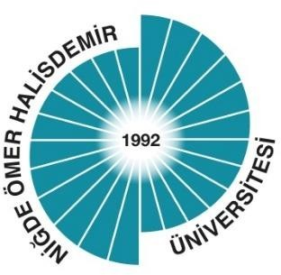

ULUKIŞLA MYO
ULAŞTIRMA HİZMETLERİ BÖLÜMÜ

2024 YILI EYLEM PLANI İZLEME RAPORU

2025

2024 YILI EYLEM PLANI İZLEME RAPORU

Ulukışla Meslek Yüksekokulu Ulaştırma Hizmetleri Bölümü 2024 Yılı Eylem Planı’nda toplam 11 eylem planlanmış olup 5 tanesi gerçekleştirilmiştir.

 |  | Ocak | Şubat | Mart | Nisan | Mayıs | Haziran | Temmuz | Ağustos | Eylül | Ekim | Kasım | Aralık
1 | Yüksek Öğretime Giriş ve Kariyer Planlama dersi kapsamında alanla ilgili konuşmacıları davet etmek. |  |  |  |  |  |  |  |  |  | x | x
2 | Yükseköğretime Giriş ve Kariyer Planlama dersi kapsamında öğrencilerin kariyer planlaması ile ilgili bilgi sahibi olmalarını sağlamak amacıyla, kariyer planlaması konusunda uzman bir konuşmacıyı davet etmek. |  |  |  |  |  |  |  |  |  |  | x | x
3 | Okula 250 metre mesafede bulunan Ulukışla tren garına gezi düzenleyerek öğrencilerin lokomotif, vagon, ray vb. araçları yakından görmesini sağlamak. |  |  |  | x | x
4 | Sektörde kariyer sahibi konuşmacı davet ederek öğrencilerin kariyer planlarına katkı sağlamak. |  |  |  |  |  |  |  |  |  |  | x | x
5 | Bölüme yeni kayıt yaptıran öğrenciler ile Üniversite, Okul ve Bölümü tanıtıcı toplantı düzenlemek. |  |  |  |  |  |  |  |  |  | x

Faaliyetin Yapıldığı  Birim | UMYO
Bölüm/Alt Birim | Ulaştırma Hizmetleri Bölümü
Gerçekleştirilen Faaliyet Adı | Kariyer Geliştirme
Faaliyet Dönemi | 2024/Ekim-Kasım
Gerçekleştirme  Açıklaması | Yüksek Öğretime Giriş ve Kariyer Planlama dersi kapsamında alanla ilgili konuşmacıları davet etmek.
Kanıt Görseli | 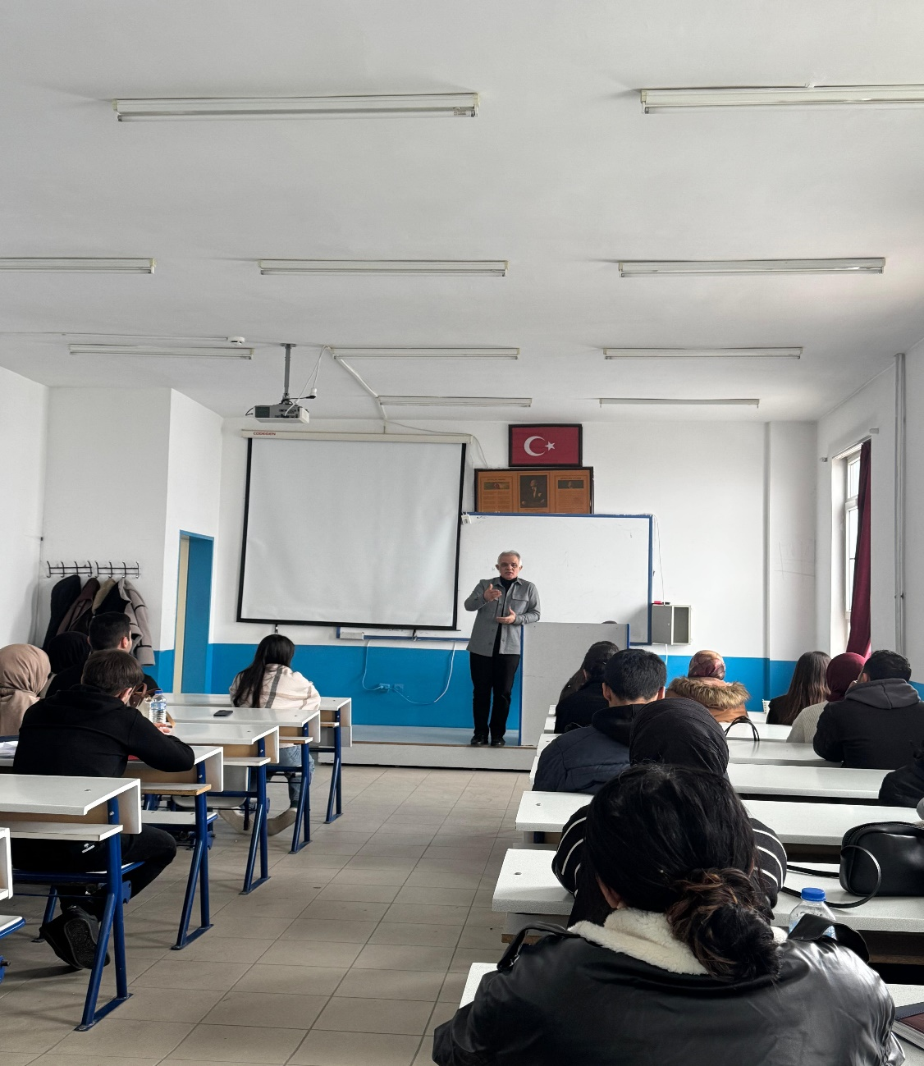
Sisteme Yükleyen/Sorumlu | Dr. Öğr. Üyesi Erman KILINÇ

Faaliyetin Yapıldığı  Birim | UMYO
Bölüm/Alt Birim | Ulaştırma Hizmetleri Bölümü
Gerçekleştirilen Faaliyet Adı | Kariyer Planlama
Faaliyet Dönemi | 2024/Nisan-Mayıs
Gerçekleştirme  Açıklaması | Yükseköğretime Giriş ve Kariyer Planlama dersi kapsamında öğrencilerin kariyer planlaması ile ilgili bilgi sahibi olmalarını sağlamak amacıyla, kariyer planlaması konusunda uzman bir konuşmacıyı davet etmek.
Kanıt Görseli | 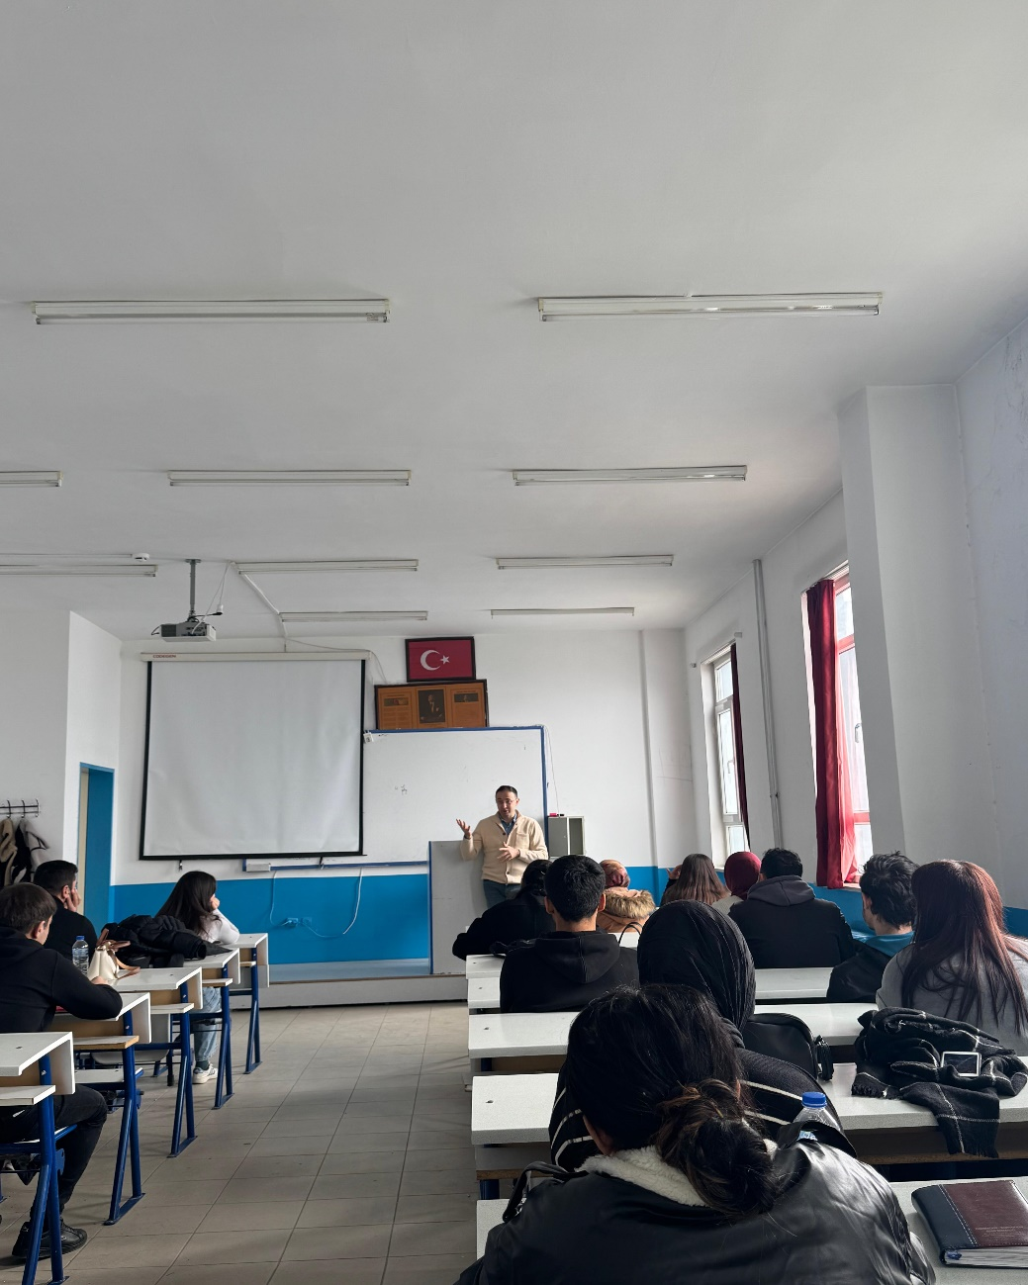
Sisteme Yükleyen/Sorumlu | Dr. Öğr. Üyesi Erman KILINÇ

Faaliyetin Yapıldığı  Birim | UMYO
Bölüm/Alt Birim | Ulaştırma Hizmetleri Bölümü
Gerçekleştirilen Faaliyet Adı | Teknik Gezi
Faaliyet Dönemi | 2024/Nisan-Mayıs
Gerçekleştirme  Açıklaması | Okula 250 metre mesafede bulunan Ulukışla tren garına gezi düzenleyerek öğrencilerin lokomotif, vagon, ray vb. araçları yakından görmesini sağlamak.
Kanıt Görseli | 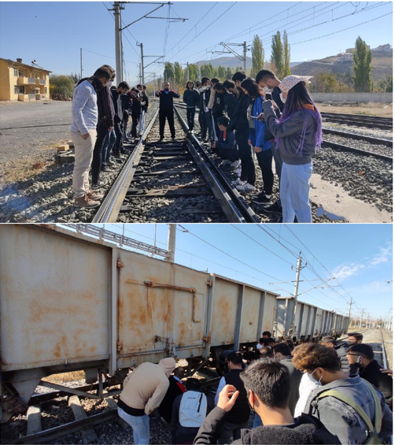
Sisteme Yükleyen/Sorumlu | Dr. Öğr. Üyesi Erman KILINÇ

Faaliyetin Yapıldığı  Birim | UMYO
Bölüm/Alt Birim | Ulaştırma Hizmetleri Bölümü
Gerçekleştirilen Faaliyet Adı | Kariyer Toplantısı
Faaliyet Dönemi | 2024/Kasım-Aralık
Gerçekleştirme  Açıklaması | Sektörde kariyer sahibi konuşmacı davet ederek öğrencilerin kariyer planlarına katkı sağlamak.
Kanıt Görseli | 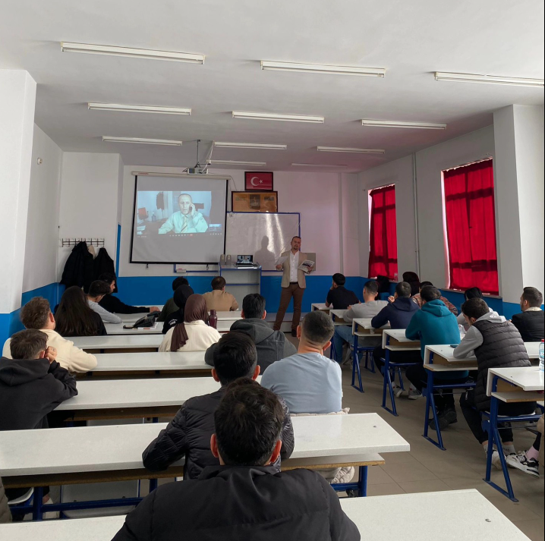
Sisteme Yükleyen/Sorumlu | Dr. Öğr. Üyesi Erman KILINÇ

Faaliyetin Yapıldığı  Birim | UMYO
Bölüm/Alt Birim | Ulaştırma Hizmetleri Bölümü
Gerçekleştirilen Faaliyet Adı | Staj ve mesleki uygulamaların değerlendirilmesine yönelik faaliyetler yapılması
Faaliyet Dönemi | 2024/Mayıs-Haziran
Gerçekleştirme  Açıklaması | Sektörde kariyer sahibi konuşmacı davet ederek öğrencilerin kariyer planlarına katkı sağlamak.
Kanıt Görseli | 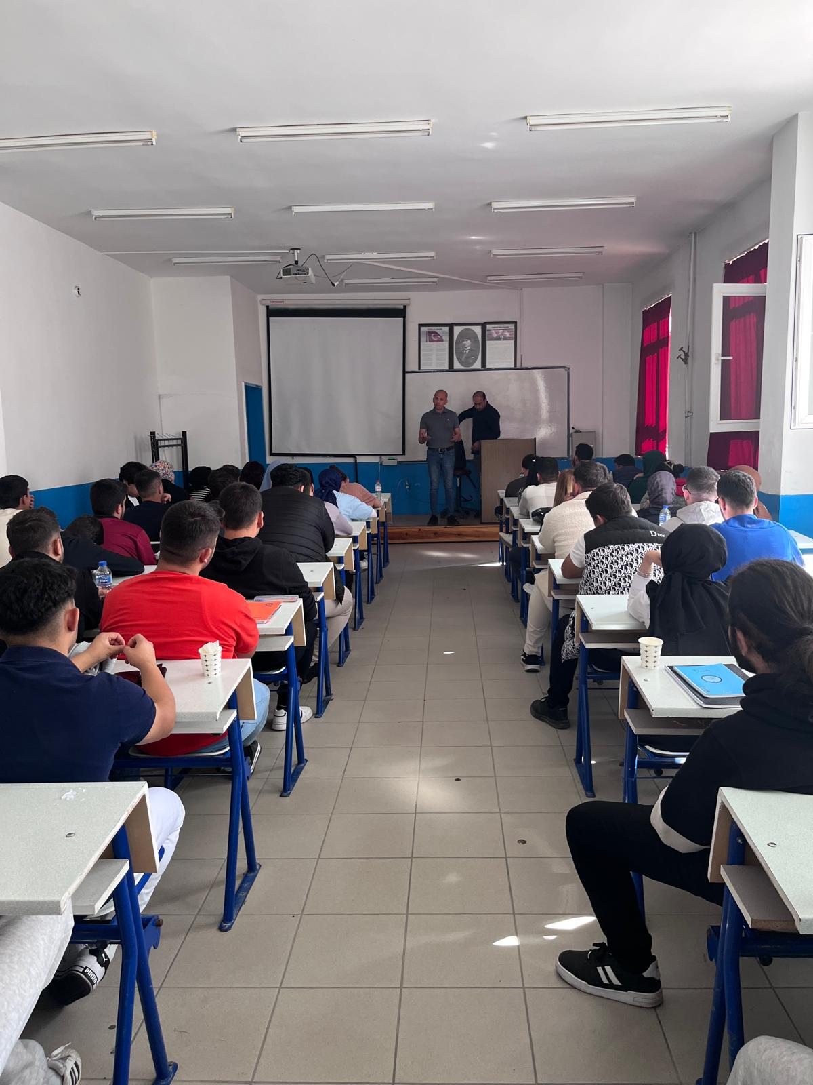
Sisteme Yükleyen/Sorumlu | Dr. Öğr. Üyesi Erman KILINÇ

Faaliyetin Yapıldığı  Birim | UMYO
Bölüm/Alt Birim | Ulaştırma Hizmetleri Bölümü
Gerçekleştirilen Faaliyet Adı | Oryantasyon Eğitimi
Faaliyet Dönemi | 2024/Ekim
Gerçekleştirme  Açıklaması | Bölüme yeni kayıt yaptıran öğrenciler ile Üniversite, Okul ve Bölümü tanıtıcı toplantı düzenlemek.
Kanıt Görseli | 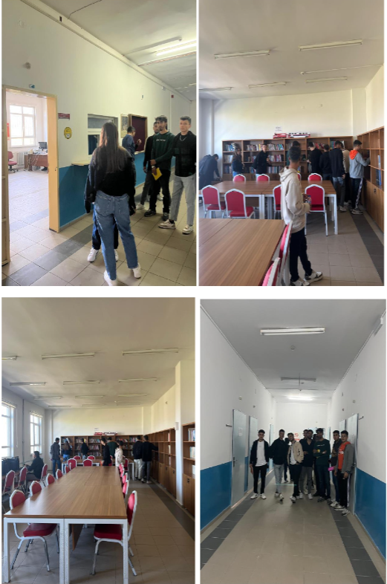
Sisteme Yükleyen/Sorumlu | Dr. Öğr. Üyesi Erman KILINÇ

